BÁO CÁO TUẦN 7 ĐỒ ÁN
Tên đồ án: “Xây dựng hệ thống nhận diện khuôn mặt thời gian thực tích hợp trên thiết bị nhúng ESP32.”
Thành viên thực hiện:
STT | HỌ VÀ TÊN | MSSV | ĐIỆN THOẠI | EMAIL
1 | Trần Văn Chót | 23730156 | 0397995623 | 23730156@ms.uit.edu.vn
2 | Dương Thị Quỳnh Châm | 23730071 | 0373077547 | 23730071@ms.uit.edu.vn

1. Nội dung công việc trong tuần
- Lập trình kịch bản điều khiển ngoại vi: Viết code logic điều khiển Relay đóng/mở khóa dựa trên tín hiệu (High/Low) xuất ra từ kết quả của luồng nhận diện khuôn mặt.
- Cơ khí hóa thiết bị: Vẽ sơ đồ nguyên lý, thiết kế 3D hoàn chỉnh vỏ hộp thiết bị và tiến hành in 3D để đóng gói sản phẩm.

2. Phân công thực hiện
- Trần Văn Chót:
- Thiết kế sơ đồ nguyên lý (Schematic) mạch kết nối phần cứng.
- Lập trình các hàm logic kích hoạt Relay.
- Dương Thị Quỳnh Châm:
- Thiết kế mô hình 3D vỏ hộp sản phẩm (chừa sẵn các khoảng trống cho ống kính camera, màn hình hiển thị LCD, cổng nạp nguồn Type-C và khe ra dây Relay) trên phần mềm CAD.

3. Báo cáo quá trình thực hiện
- Phần mềm điều khiển:
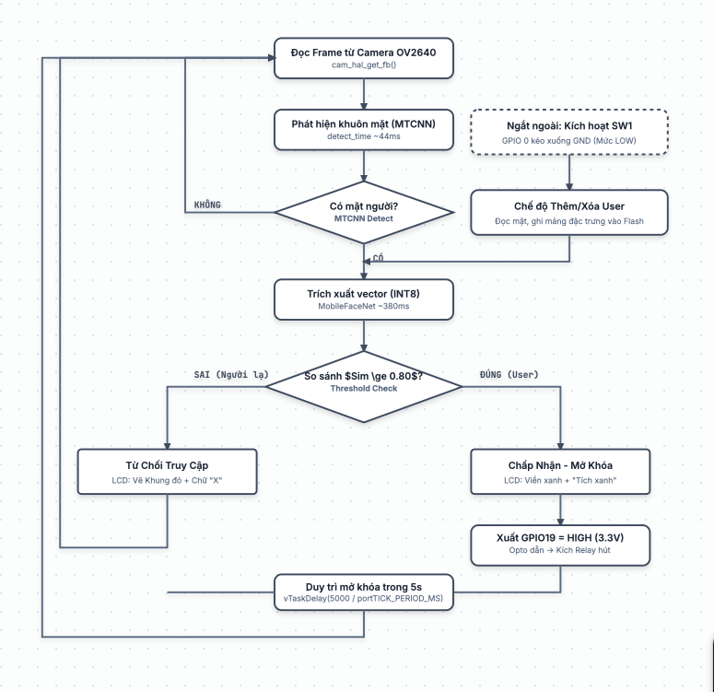
  - Sơ đồ luồng hoạt động:

  - Giải thích luồng hoạt động: Khi khuôn mặt khớp với database (Độ tương đồng ) -> LCD hiển thị tích xanh đồng thời xuất lệnh GPIO kích mức cao (3.3V) đóng Relay cấp nguồn cho khóa. Khi khuôn mặt không xác định -> LCD hiển thị dấu X đỏ, giữ nguyên trạng thái khóa.

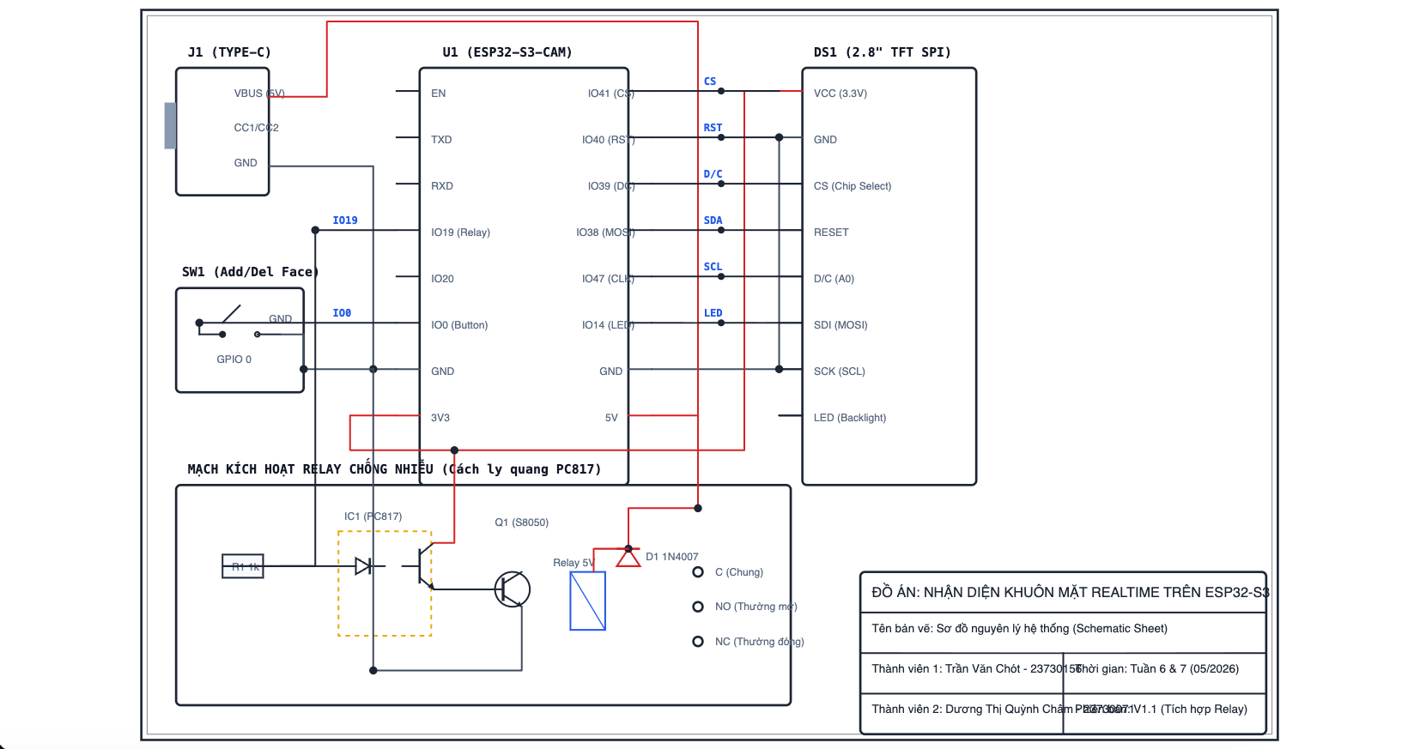
- Thiết kế sơ đồ nguyên lý:

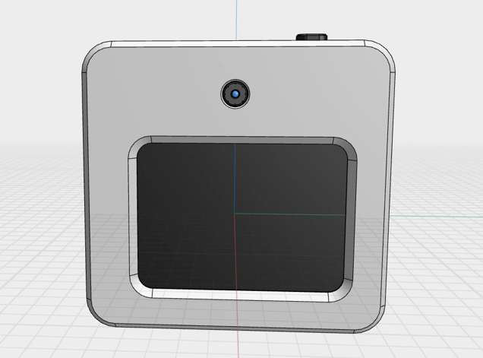
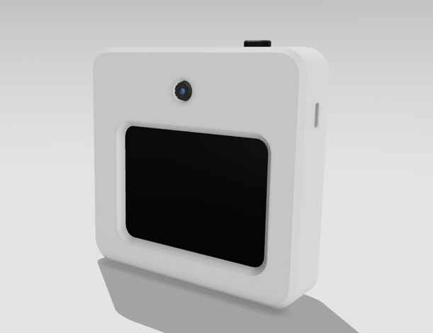
- Kết quả thiết kế vỏ hộp 3D:
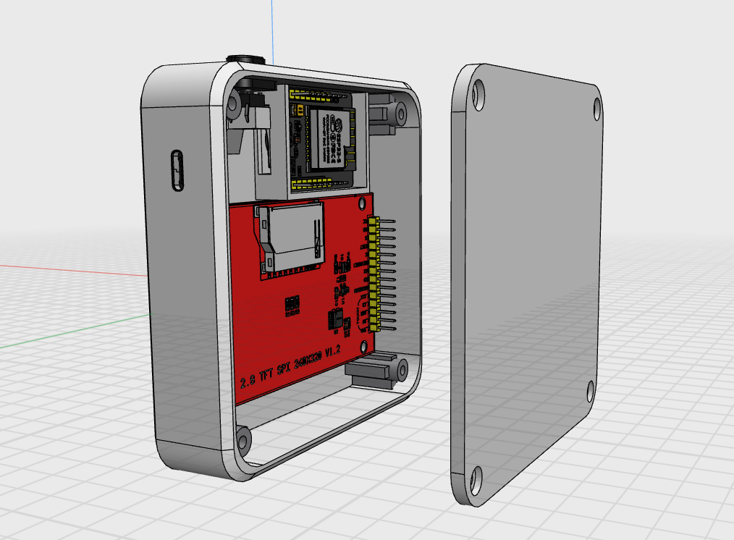
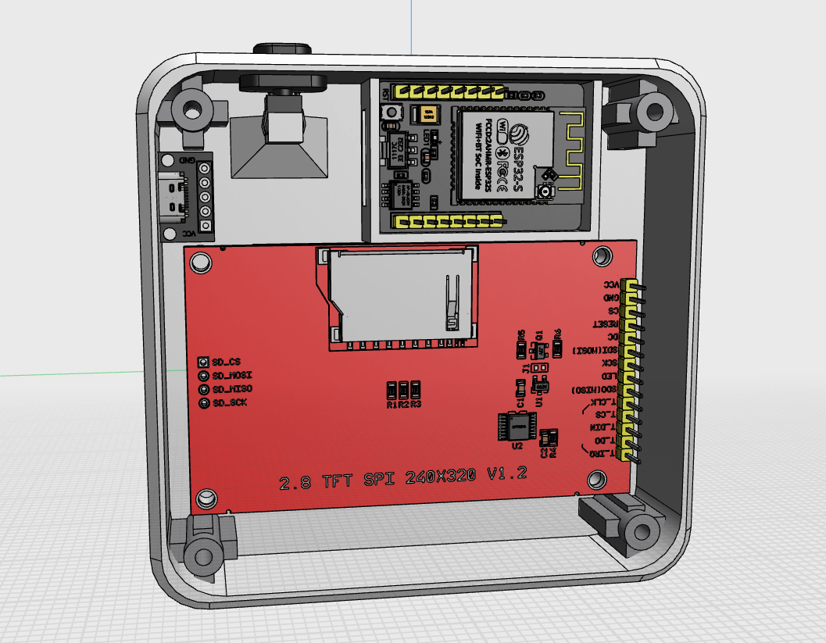

4. Dự kiến công việc tuần tiếp theo
- Tiến hành in 3D vỏ hộp.
- Chuyển đổi từ mô hình breadboard thử nghiệm sang lắp ráp cố định các linh kiện (Kit ESP32-S3, Camera OV2640, LCD ST7789, Module Relay) lên mạch độc lập.
- Tích hợp toàn diện phần mềm nhận diện với các kịch bản điều khiển relay thực tế trong thời gian dài.
- Kiểm tra tính ổn định của nguồn điện.

